Appendix

Appendix 1 – Fictional mobile app : " le Pass Littoral "
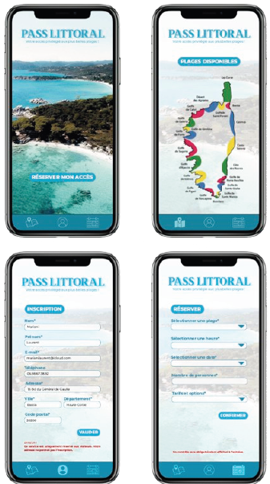
En raison de la saturation du littoral corse, l’accès aux plages est désormais soumis à réservation. Téléchargez Pass Littoral, identifiez-vous, puis sélectionnez votre créneau parmi les plages encore accessibles.⚠ En période de forte affluence, les réservations sont limitées à 2 personnes par unité de réservation. Les membres d’un même foyer peuvent être affectés à des plages ou à des créneaux distincts.*

*Translation: Due to overcrowding along the Corsican coastline, access to beaches is now subject to booking. Download the Pass Littoral app, log in, then select your time slot from the beaches that are still available.⚠ During high-traffic periods, bookings are limited to two people per booking unit. Members of the same household may be allocated to different beaches or time slots.
Appendix 2 – CSR Manifesto
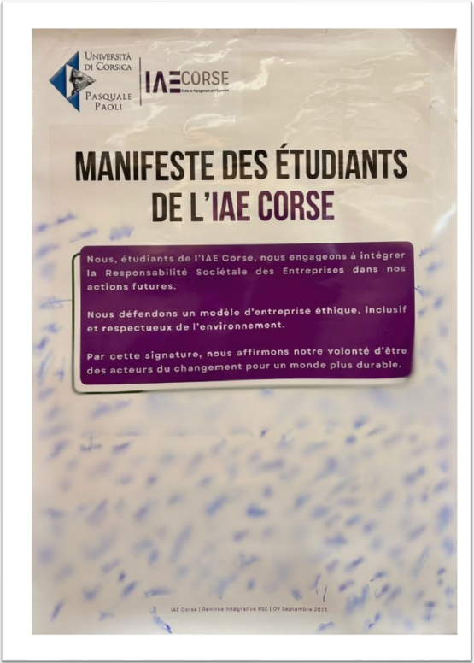

Translation of the manifesto : "We, the students of IAE Corse, are committed to incorporating Corporate Social Responsibility into our future actions. We advocate for an ethical, inclusive and environmentally responsible business model. By signing this, we affirm our determination to be agents of change for a more sustainable world."

